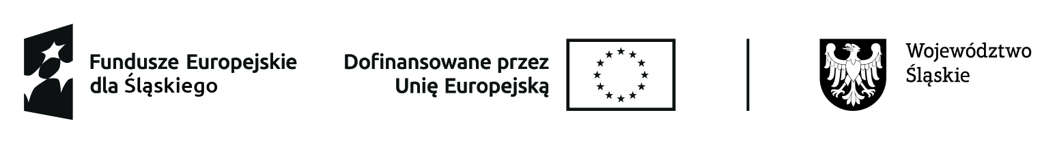
CIS.261.7.9.2024 Bytom, dnia 08.08.2025 r.

Zawiadomienie o wyborze najkorzystniejszej oferty

„Dostawa odzieży roboczej i obuwia dla uczestników projektu pn.”Czas na zmiany – nowe perspektywy (RAZEM) z Centrum Integracji Społecznej”, współfinansowanego ze Środków Europejskiego Funduszu Społecznego + w ramach działania: FESL.07.02. Aktywna Integracja, FESL 2021-2027
firmy oraz adresy wykonawców, którzy złożyli oferty w terminie wraz z cenami:
Nr oferty | Firma i adres Wykonawcy | Cena zł brutto
1. | Optimum Katarzyna Smolec ul. Al. Piłsudskiego 121, 43-100 Tychy | 12 992,00 zł brutto
2. | CARIMA-BIS Spółka Cywilna ul. Starodomaszewska 30/40, 25-315 Kielce | 13 293,84 zł brutto
3. | Micro-Max Spółka Jawna Janusz Giza, Andrzej Kubalski ul. Katowicka 2, 41-500 Chorzów | 11 154,80 zł brutto
4. | P.H.U. ELJAN Elżbieta Drążkowska ul. Pomorska 10, 81-314 Gdynia | 12 520,80 zł brutto
Oferty oceniono wg następujących kryteriów:
Nr oferty | Firma i adres Wykonawcy | Punktacja przyznana ofercie w kryterium:  cena – 100 %
1. | Optimum Katarzyna Smolec ul. Al. Piłsudskiego 121, 43-100 Tychy | Oferta nie podlega ocenie
2. | CARIMA-BIS Spółka Cywilna ul. Starodomaszewska 30/40, 25-315 Kielce | 83,90%
3. | Micro-Max Spółka Jawna Janusz Giza, Andrzej Kubalski ul. Katowicka 2, 41-500 Chorzów | 100 %
4. | P.H.U. ELJAN Elżbieta Drążkowska ul. Pomorska 10, 81-314 Gdynia | 89,10%
Oferta firmy „Optimum” Katarzyna Smolec ul. Al. Piłsudskiego 121, 43-100 Tychy nie podlega ocenie, gdyż nie została złożona zgodnie z zapisami Zapytania ofertowego tj: pkt. IV ppkt. 1 oraz pkt. VII ppkt. 1,2
Dziękujemy za udział w postępowaniu

